Управление многоквартирными домами. Ремонт подъездов.

На обслуживании ГБУ «Жилищник района Южное Медведково» в 2021 году находилось 123 многоквартирных дома.
Общее количество подъездов - 372. В 2021 году в рамках планово-предупредительного ремонта (ППР) были приведены в порядок 37 подъездов по
12-ти адресам многоквартирных домов.
№ п/п | Адреса МКД
1 | Ясный пр., д.14, корп.1
2 | Полярная ул., д.13, корп.4
3 | Молодцова ул., д.3
4 | Молодцова ул., д.27, корп.2
5 | Полярная ул., д.8
6 | Полярная ул., д.15, корп.2
7 | Полярная ул., д.17, корп.2
8 | Ясный пр., д.4, корп.3
9 | Ясный пр., д.14
10 | Ясный пр., д.28
11 | Ясный пр., д.12, корп.2
12 | Шокальского пр., д.3, корп.2

Силами ГБУ «Жилищник района Южное Медведково» за счет средств СЭРР в 2021 году выполнены следующие мероприятия:
№ п/п | Виды работ | Адреса | Стоимость, руб.
1 | Для устранения неисправностей/повреждений окон в местах общего пользования закуплены и установлены оконные отливы в кол-ве 83 шт. для окон на путях эвакуации по 2 адресам | Ясный пр., д.1  Ясный пр., д. 9 | 78 850,28 ₽
2 | Разработка ПСД и установка узла учета тепловой энергии в многоквартирном доме. | Полярная ул., д. 4, корп. 2 | 500 000,00 ₽
3 | Изготовление проектной документации на узлы учета тепловой энергии и получение акта допуска по 7 адресам. | Полярная ул., д. 2, корп.1  Молодцова ул., д. 19, корп.2  Молодцова ул., д. 27, корп. 1  Молодцова ул., д. 27, корп. 2  Ясный пр., д. 16  Ясный пр., д. 18  Ясный пр., д. 34, корп. 2 | 310 625,00 ₽
4 | Выполнена диагностика ОДПУ (общедомовых приборов учета) по 5 адресам. | Дежнева пр., д. 24  Полярная ул., д. 13 корп. 3  Полярная ул., д. 17, корп. 2  Молодцова ул., д. 27, корп. 3  Ясный пр., д. 26, корп. 3 | 20 000,00 ₽
5 | Изготовлены и установлены металлические двери  по 4 адресам. | Полярная ул., д.15 корп. 3, под. 1,2,3  Полярная д. 4 корп. 2, под. 1  Шокальского пр., д. 3, корп. 2, под. 1  Шокальского пр., д.7, корп. 1, под. 1- 4 | 291 090,00 ₽
6 | Изготовлены и установлены металлические двери в кол-ве 5 шт. в мусорокамеры многоквартирного дома | Ясный пр., д. 1, под. 1-5 | 246 800,00 ₽
7 | Для устранения неисправностей/повреждений дверей в местах общего пользования закуплены переходные двери с фурнитурой для путей эвакуации в кол-ве 31 шт. | Дежнева пр., д. 36 | 117 225,77 ₽
8 | Закуплены комплектующие в кол-ве 14 шт. для ремонта зачистных устройств мусоропровода  по 6 адресам. | Полярная ул., д. 13 корп.1  Молодцова ул., д. 23 корп.1  Молодцова ул., д.15 корп.1  Молодцова ул., д.19 корп.1  Дежнева пр., д. 10  Шокальского пр., д. 1 | 156 722,05 ₽
9 | Закупка материала для выполнения работ по замене светильников на светодиодные в многоквартирных домах  по 6 адресам | Полярная ул., д. 16, корп. 2  Шокальского пр., д. 3, корп. 2  Шокальского пр., д. 7, корп. 1  Полярная ул., д. 4, корп. 2  Ясный пр., д. 15  Молодцова ул., д. 25, корп. 2 | 1 447 307,94 ₽
10 | Закупка и замена линолеума по 2 адресам навсего 3000 кв. м | Заповедная ул., д. 14, корп. 1  Заповедная ул., д. 6 | 1 447 866,24 ₽
11 | Изготовление и установка стационарных пандусов для инвалидов по 2 адресам | Дежнева пр., д. 17, под. 1  Ясный пр., д. 1, под. 3 | 276 600,00 ₽
12 | Выполнен ремонт жилых помещений в 2-х квартирах, где проживают ребёнок-инвалид и ребёнка-сирота. Было заключено 3 контракта на 3 адреса, один был расторгнут (подрядчик отказался, т.к. у жителей запросы превышают сметный расчет - Шокальского пр. д.11, кв.51) | Молодцова ул. д.19, корп.2, кв.132  Шокальского пр., д. 3, корп.1, кв. 130 | 491 014,83 ₽
 | ИТОГО | 39 АДРЕСОВ | 5 384 102,11 ₽
Содержание объектов коммунальной и инженерной инфраструктуры

В целях содержания многоквартирных домов в технически исправном состоянии проводится необходимый комплекс мероприятий текущего характера и все виды сезонных работ.
В районе Южное Медведково 89 строений повышенной этажности оборудованы системой ДУ и ППА, обслуживание которых осуществляется ГБУ «Жилищник района Южное Медведково». На сегодняшний день все системы находятся в рабочем состоянии.
На балансе ГБУ «Жилищник района Южное Медведково» находится 102 подъемных платформы для инвалидов-колясочников.
В 2021 году установлено 3 ППИ по адресам:
- Полярная ул., д.12, под.4;
- Заповедная ул., д.8, под.3;
- Ясный пр. д.9А, под.2.
По обращениям жителей установлено 29 откидных пандусов в подъездах многоквартирных домов.

Аварийно-ремонтное обслуживание жилищного фонда

Для предотвращения аварийных ситуаций организована работа аварийной и диспетчерской служб в строгом соответствии с требованиями нормативных документов, уделяя особое внимание укомплектованности аварийных служб аттестованными специалистами, техникой и необходимым запасом материалов и оборудования.
Аварийная служба р-на Южное Медведково расположена по адресу: Ясный пр.,
д. 17, прием аварийных заявок ведется круглосуточно через единый диспетчерский центр по тел.: (499)539-53-53.
На территории района работают круглосуточно 7 ОДС. Все заявки, поступающие в систему ЕДЦ, незамедлительно отрабатываются.
Возникающие аварийные ситуации устраняются силами эксплуатирующих и аварийных служб в рабочем порядке.
Регулярно сотрудниками ГБУ «Жилищник» проводятся проверки на предмет закрытия и опечатывания чердачно-подвальных помещений и мусорокамер многоквартирных домов.
На постоянной основе проводится мониторинг социальных сетей на предмет выявления проблем района:
https://vk.com/medvedkovo_online;
https://vk.com/best_svao

Капитальный ремонт многоквартирных домов

В районе активно ведутся работы по капитальному ремонту многоквартирных домов. Силами подрядных организаций в настоящее время в районе ремонтируются 8 многоквартирных домов. Приняты меры по усилению контроля за ходом выполнения работ по капитальному ремонту данных МКД.
Проведены организационные мероприятия по определению готовности служб жилищно-коммунального хозяйства к регламентным работам по содержанию жилого сектора, а также по их готовности к принятию оперативных мер в случае возникновения чрезвычайных или аварийных ситуаций.

Краткая характеристика МКД
по капитальному ремонту собственными силами

Дежнева пр., д. 15 корп. 1
Жилой дом, здание 12-и этажное, 3-х подъездное, прямоугольной формы в плане, с тех.подпольем и проходным холодным чердачным помещением. Здание построено в 1978 г. по серии II-68-03/12Ю.
Государственный контракт по краткосрочному плану 2015-2023 на выполнение капитального ремонта МКД от 23.11.2020 №ПКР-005584-20

Проспект Мира., д. 131
Жилой дом, здание 5-и этажное, 4-х подъездное, прямоугольной формы в плане, с подвалом и полупроходным чердачным помещением. Здание построено в 1961 г. по серии индивидуальной.
Государственный контракт по краткосрочному плану 2015-2023 на выполнение капитального ремонта МКД от 29.10.2020 №КР-006086-20

Ясный пр., д.26 корп. 3
Жилой дом, здание 16-и этажное, 1-о подъездное, прямоугольной формы в плане, с подвалом и проходным холодным чердачным помещением. Здание построено в 1984 г. по серии II-68-01/16Ю.
Государственный контракт по краткосрочному плану 2015-2023 на выполнение капитального ремонта МКД от 23.11.2020 №ПКР-005589-20

Далее в презентации представлены перечни выполненных работ по 3-м вышеуказанным адресам и фотоотчеты.

Благоустройство района

ГБУ «Жилищник района Южное Медведково» в рамках государственного задания в 2021 году выполнялись работы по содержанию 167 дворовых территорий, 14 объектов дорожного хозяйства, 19 объектов озеленения 1 и 2 категории.
В рамках содержания проводились работы в летний период по промывке дворовых территорий, подметанию территорий, уборке крупногабаритного и случайного мусора, покосу и текущему ремонту газонов; в зимний период – механизированное подметание территорий, сгребание-подметание снега, вывозка снега, удаление наледи и обработка реагентом АБП, уборка крупногабаритного и случайного видового мусора и т.д. Также в круглогодичном режиме проводятся работы по текущему ремонту объектов благоустройства.

Содержание и текущий ремонт

Общая площадь дворовых территорий составляет 1 261 462,81 кв.м, из них площадь ручной уборки составляет: 1 157 260,55 кв.м,
механизированной – 104 202,26 кв.м.
На дворовых территориях расположено 125 детских площадок, 51 спортивная площадка, 113 контейнерных площадок, 19 бункерных площадок.
Общая площадь объектов дорожного хозяйства составляет - 217 257 кв.м, из них площадь ручной уборки составляет: 35 468,6 кв.м, механизированной – 181 788,4 кв.м.
На балансе ГБУ «Жилищник района Южное Медведково» находятся:
- 15 объектов озеленения 2-й категории площадью 539 092,10 кв.м.,
- 1 объект озеленения 1-й категории общей площадью – 355 252, 09 кв. м.

В соответствии с поручениями заместителя Мэра Москвы П.П. Бирюкова в весенне-летний период было проведено 8 моек с применением КМС.
За весенне-летний период 2021 года ежедневно с мая по сентябрь включительно производился покос озелененных территорий на дворах, объектах озеленения, площадь газонных покрытий на дворовых территориях, подлежащих покосу, ежемесячно составляет 1 357 098,74 кв.м. Для проведения работ по покосу было задействовано 39 ед. плоскостных газонокосилок, 22 триммера, 2 минитрактора.
Произведен ремонт разрушений резиновых покрытий детских и спортивных площадок площадью более 1000 кв.м.

Благоустройство дворовых территорий

Выполнение работ по ремонту асфальтобетонного покрытия на дворовых территориях
№ п/п | Выполнялись работы по 17 дворовым территориям: | Выполнены работы по следующим показателям:
1 | Молодцова ул., д. 3 | Ремонт абп проезд – 17 013,24 кв.м,  ремонт абп тротуар – 5 064,22 кв.м,  ремонт абп ДТС – 425 кв.м,  ремонт абп парковок – 1 377 кв.м,  замена БК дорожный – 3 830,40 пог. м,  замена БК садовый – 761 пог.м.
2 | Шокальского пр., д. 15
3 | Шокальского пр., д. 11
4 | Шокальского пр., д. 13
5 | Шокальского пр., д. 13, корп. 1
6 | Полярная ул., д. 7, корп. 1
7 | Заповедная ул., д. 4
8 | Ясный пр., д. 8, корп. 1
9 | Ясный пр., д. 8, корп. 3
10 | Ясный пр., д. 8, корп. 4
11 | Молодцова ул., д. 23, корп. 2
12 | Молодцова, д. 27, корп. 3
13 | Молодцова, д. 31, корп. 3
14 | Ясный пр., д. 32, корп. 1
15 | Ясный пр., д. 32
16 | Молодцова ул., д. 19, корп. 1
17 | Молодцова ул., д. 19, корп. 2

Выполнение работ по благоустройству дворовых территорий за счет средств стимулирования управ районов

№ п/п | Выполнялись работы по 14 дворовым территориям: | Выполнены работы по следующим показателям:
1 | Молодцова ул., д. 3 | Устройство покрытий детских площадок – 1 670,30 кв.м,  замена БК садовый – 471 пог.м,  замена МАФ – 582 шт.
2 | Шокальского пр., д. 15
3 | Шокальского пр., д. 11
4 | Шокальского пр., д. 13
5 | Шокальского пр., д. 13, корп. 1
6 | Полярная ул., д. 7, корп. 1
7 | Заповедная ул., д. 4
8 | Ясный пр., д. 1
9 | Ясный пр., д. 5
10 | Ясный пр., д. 5а
11 | Ясный пр., д. 9
12 | Ясный пр., д. 11
13 | Ясный пр., д. 11а
14 | Ясный пр., д. 13

Содержание дворовых территорий

Для содержания дворовых территорий в зимний период 2021-2022 годов задействовано 289 рабочих, были произведены закупки уборочного инвентаря, подготовлены роторы в количестве 57 шт., тележки-дозаторы
128 шт., все сотрудники обеспечены уборочным инвентарем. На остановках общественного транспорта и на дворовых территориях были организованы места хранения противогололедных материалов. На ООТ установлено 33 ящика хранения ПГМ, на ДТ – 32 ящика хранения ПГМ.
В зимний период для организации зимнего досуга населения было залито и функционировало 7 катков с естественным льдом.
1 Ясный пр., д.16
2 Ясный пр., д.11
3 Дежнева пр., д.15-17
4 Дежнева пр., д.9, корп.2
5 Шокальского пр., д.6
6 Шокальского пр., д.12
7 ул.Сухонская, д.5-7

Удаление сухостойных и аварийных деревьев

Выявлено | Кол-во адресов | Получено предписаний | По предписанию, шт. | Удалено, шт.
Аварийные | 42 | 17 | 115 | 115
Сухостойные | 42 | 16 | 80 | 80

Цветочное оформление

В 2021 году на территории района организовано 54 клумбы площадью
2 489,80 кв.м.
Произведена высадка: однолетники – 265 236 шт., многолетники – 3 048 шт., луковичные – 263 340 шт., декорирование щепой – 124,5 куб.м.

Ремонт газонов

В 2021 году проведены работы по ремонту газонного покрытия общей площадью 282 465,78 кв.м по 108 адресам.
Ремонт асфальтобетонного покрытия и замена бортового камня

В рамках благоустройства дворовых территорий по программе ремонта асфальта «большими картами» были выполнены работы по 17 дворовым территориям
ООО «Ремдор» на общую сумму 11 841 412,29 руб.:
По ремонту асфальтовых покрытий - 23 879,46 кв.м.
По замене дорожного бортового камня – 3 830,40 пог.м.
По замене садового бортового камня – 761 пог.м.
ООО «Белснаб» выполнены работы по 2-м межквартальным проездам на общую сумму 2 880 246,01 руб.:
По ремонту асфальтовых покрытий - 3 108,258 кв.м.
По замене дорожного бортового камня – 832 пог.м.

В 2021 году выполнены работы по замене 26 искусственных неровностей на
4 объектах дорожного хозяйства и 11 дворовых территориях.

Совокупный годовой объем закупок, осуществляемый организацией,
в период 2020-2021 гг.

Утвержденная заказчиком сумма денежных средств для проведения закупочных процедур на финансовый год составила:

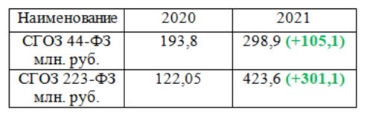
Участие субъектов малого предпринимательства, социально ориентированных некоммерческих организаций в закупках от СГОЗ

Увеличение закупок у СМП и СОНО позволяют поддержать малое предпринимательство и социально ориентированные организации, что является одним из принципов реализации контрактной системы.

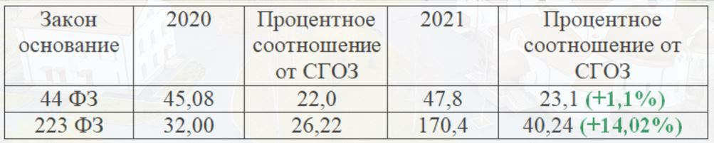

Проведение конкурентных процедур

Увеличение количества конкурентных процедур позволяет экономить бюджетные и внебюджетные средства, обеспечивает экономический рост и конкурентную среду между производителями и поставщиками.

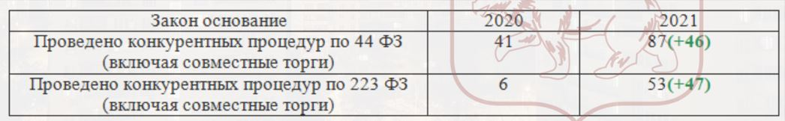

ГБУ «Жилищник» в 2021 году стал осуществлять закупки товаров, работ и услуг с целью формирования материально-технического запаса для бесперебойной работы организации в условиях пандемии, о чем свидетельствует увеличение общего вала процедур и заключаемых договоров

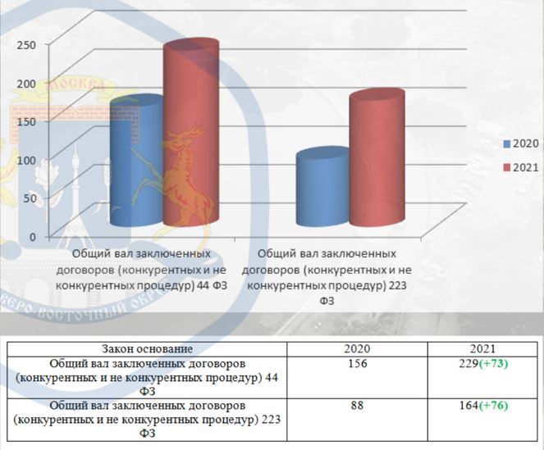

В настоящее время ведется работы по заключению договоров непрерывного цикла на 2022 год.

Материально-техническое обеспечение по результатам закупочных процедур

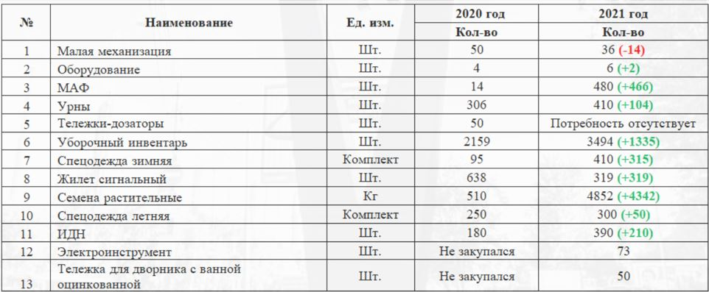

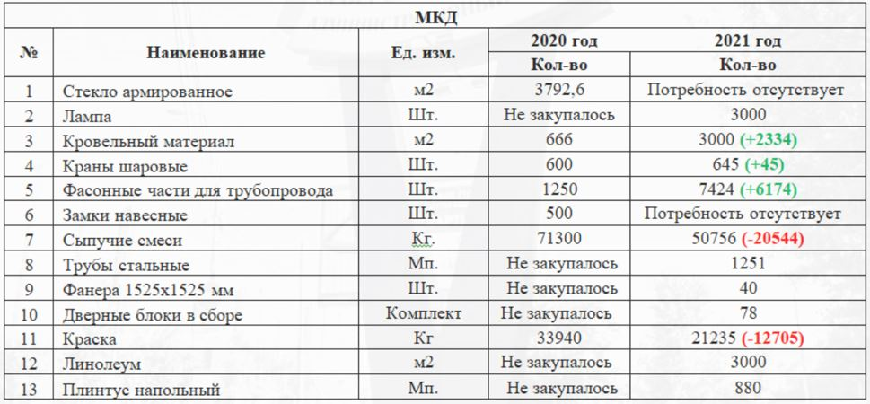

ГБУ «Жилищник» в 2021 году оптимизировал выдачу материалов и товаров. Закупка осуществляется строго по обоснованной потребности участков. Таким образом, ряд товаров был закуплен в большем объеме, некоторые позиции - в меньшем объеме.

Усредненная статистика тендерного снижения в ходе проведения конкурентных процедур

Уменьшение среднего тендерного снижения в ходе торгов была достигнута путем применения конъектурного анализа из открытых источников сети Интернет и более глубокого изучения рынка закупаемой продукции. Данный фактор позволяет Заказчику еще на стадии публикации процедуры экономить бюджетные и внебюджетные средства на стадии публикации извещения.

Уменьшение процента снижения свидетельствует о том, что Заказчик верно рассчитал НМЦК.

Проведённые заседания ФАС с участием Заказчика в 2020-2021гг.

Отсутствие жалоб со стороны участников закупочных процедур свидетельствует о проявленном профессионализме контрактной службы Заказчика и о высоком качестве производимой аукционной документации.

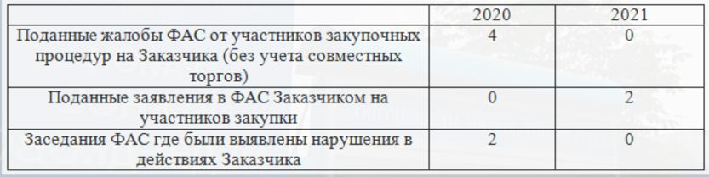

Ведение претензионной работы Заказчиком

ГБУ «Жилищник района Южное Медведково» удалось поднять уровень проведения претензионной работы путём улучшения коммуникаций структурных подразделений в части исполнения контрактов и договоров.
Структурные подразделения после направления заявки по контрактам ведут неукоснительный контроль за ходом исполнения обязательств поставщиком или исполнителем.
Улучшение коммуникаций позволило поднять показатели претензионной работы в 5 раз.
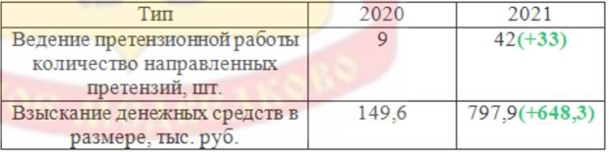

Участие в закупочных процедурах в качестве участника закупочного процесса.

В 2021 году ГБУ «Жилищник» принял участие в 5 конкурентных процедурах в качестве участника с целью получения дополнительного дохода.
По результатам процедур были заключены следующие контракты:
- малого объёма путём проведения мини-аукционов на сумму
220 т.руб.
- по результатам открытого конкурса с ГАУ «ПАРК ЯУЗА» на сумму 23,9 млн. руб.
- в рамках 615-ПП по капитальному ремонту на общую сумму
165,1 млн. руб.

Участие в закупочных процедурах Фонда капительного ремонта г.Москвы в качестве генерального подрядчика является одним из ключевых направлений доходной деятельности ГБУ «Жилищник».

Размещение закупочных процедур ГБУ «Жилищник» для проведения СМР в рамках капитального ремонта в 2022г.

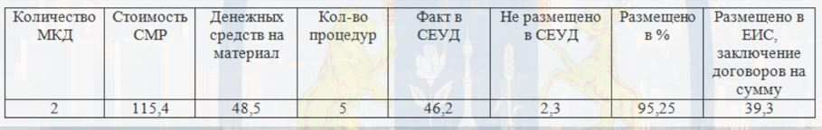
Заключение договоров в рамках ФЗ-223 необходимо для приобретения материала в рамках выполнения работ по договору генерального порядка с ФКР
г. Москвы.

Состав контрактной службы. Квалификация сотрудников.
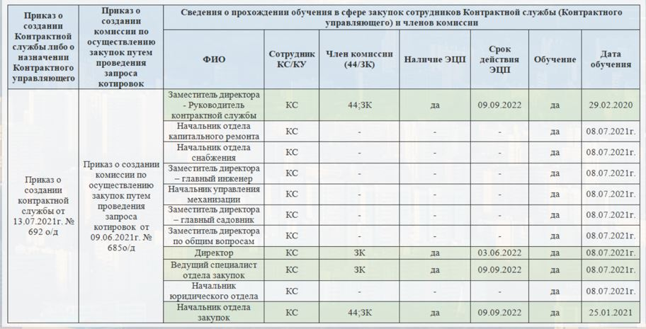
Планы по улучшению показателей закупочной деятельности в 2022г.

ГБУ «Жилищник района Южное Медведково» планирует улучшить следующие показатели:
- оптимизировать закупочные процедуры малого объёма и увеличить процент конкурентных процедур;
- увеличить процент субъектов малого и среднего предпринимательства путём размещения процедур среди;
- проводить укрупнение закупочных процедур (на поставку товаров) с целью уменьшения количества лотов;
- повысить качество направляемых документов посредством портала учредителя на проверку с целью уменьшения трудовых затрат ГРБС и Дирекции округа;
- осуществлять закупку товаров Российского производства – с целью поддержания отечественного производителя.

Кадровые мероприятия

На 31.12.2021 штатная численность учреждения составляла 773 шт.ед. с месячным фондом заработной платы 33 643 976 руб.
Фактическая численность составляла 629 работников.
По состоянию на 01.01.2022 штат укомплектован в следующем составе:

Подразделение | План | Факт | Укомплектованность
АУП | 112 | 108 | 96,4%
Диспетчер | 35 | 35 | 100%
Дворник | 86 | 75 | 87,2%
Рабочий комплексной уборки | 151 | 145 | 96,0%
Рабочий зеленого хозяйства | 10 | 7 | 70,0%
Дорожный рабочий | 26 | 23 | 88,5%
Водитель автомобиля | 35 | 32 | 91,4%
Машинист | 43 | 32 | 74,4%
РТР (плотники, маляры, слесарь-сантехники и т.д.) | 235 | 172 | 73,2%
ИТОГО | 733 | 629 | 85%

В 2021 году Управлением Федеральной службы исполнения наказания (УФСИН) были направлены 12 осужденных на обязательные работы безвозмездного характера и 2 человека на исправительные работы.
Для вовлечения в трудовую деятельность молодежи в летний период в учреждении были трудоустроено 4 подростка в возрасте до 18 лет.

Работа с обращениями граждан в системе электронного документооборота Правительства Москвы

Важным направлением в работе ГБУ «Жилищник района Южное Медведково» является работа с обращениями граждан. За 2021 год в учреждение поступило на рассмотрение 27428 обращений, из них 19274 обращения граждан.
Из 19274 обращений 75% (14547 обращений) от указанного объема направлено одним и тем же автором по вопросам содержания и благоустройства дворовых территорий, деятельности органов исполнительной власти города Москвы.
Необходимо отметить, что в 3 квартале 2021 года произошла положительная динамика в сторону значительного уменьшения количества поступивших обращений граждан, чему поспособствовали кадровые изменения, проведенные в отделе благоустройства в указанном квартале.
Вопросы исполнительской дисциплины еженедельно рассматриваются на оперативных совещаниях учреждения.

Количество обращений граждан по основным направлениям

Наиболее актуальными вопросами для жителей стали вопросы благоустройства и содержания детских площадок – освещенность, содержание МАФ, состояние покрытия; содержание, эксплуатация и ремонт придомовых территорий; техническое и санитарное состояние, качество и сроки ремонта подъездов МКД; высадка, вырубка, кронирование деревьев на придомовой территории; состояние асфальтового покрытия пешеходной зоны.
Также к основным вопросам, волнующим жителей района, относятся вопросы безопасности дорожного движения – это установка дорожных знаков, противопарковочных столбиков, организация парковочных мест на придомовой территории.

Тематика | Кол-во  обращений
Содержание и благоустройство дворовых территорий* | 9152*
Деятельность органов исполнительной власти города Москвы* | 7039*
Содержание и ремонт МКД | 1913
Оплата ЖКУ | 1043
Другая тематика | 127
Всего: | 19274
*75 % от одного и того же заявителя

Взаимодействие с гражданами посредством электронных форм

Для более удобного взаимодействия с жителями были выполнены мероприятия по организации и принятию обращений граждан через:
- официальный сайт ГБУ «Жилищник района Южное Медведково»,
- портал «Электронный дом»
- портал «ГИС ЖКХ».

Количество поступивших обращений

Отчетный период | «Электронный дом» | «ГИС ЖКХ» | Расширенная форма обратной связи на сайте ГБУ
2020 год | 4 | 60 | 3
2021 год | 81 | 78 | 65

Размещение информации на портале «ГИС ЖКХ»

В соответствии с приказом Минцифры России и Минстроя России от 29.02.2016 №74/114/пр «Об утверждении состава, сроков и периодичности размещения информации поставщиками информации в государственной информационной системе жилищно-коммунального хозяйства» в 2021 году выполнена следующая работа:
- проведена верификация объектов, включая удаление некорректных адресов и внесение недостающих. Согласно выгрузкам Минстроя России на 100% обеспечено размещение информации о заключенных договорах управления МКД и договорах с ресурсоснабжающими организациями,

- проведена выверка идентификационных кодов с Федеральной информационной адресной системой (ФИАС), общих площадей многоквартирных домов с разбивкой на жилые и нежилые.

- размещены сведения об основных конструктивных элементах многоквартирных домов (фундамент, внутренние/внешние стены, фасад, перекрытия, крыша, кровля), оборудовании и системах инженерно-технического обеспечения, входящих в состав общего имущества (внутридомовые системы отопления, холодного и горячего водоснабжения, водоотведения, электроснабжения), лифтах (заводские, инвентарные номера, грузоподъемность, год ввода в эксплуатацию).

- сведены и добавлены на портал сведения по 22 266 квартирам: жилая площадь, количество комнат, номера подъездов, в которых расположены квартиры, и количестве проживающих.

- заполнена информация по лицевым счетам, индивидуальным и общедомовым приборам учета, нормативах потребления и применяемых тарифах коммунальных услуг

Статистика рассмотрения обращений на портале «Наш город»
с 01.01.2021 по 31.12.2021

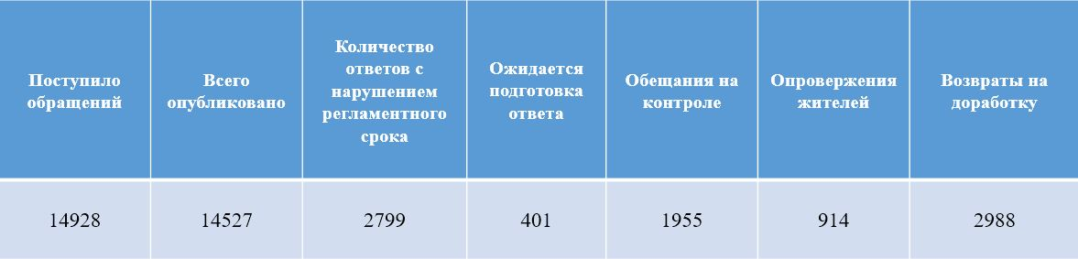

Период с 01.01.2021 по 31.03.2021

Всего поступило сообщений | Всего опубликовано ответов | Обещаний на контроле
4086 | 4086 | 112

Период с 01.04.2021 по 30.06.2021

Всего поступило сообщений | Всего опубликовано ответов | Обещаний на контроле
3609 | 3608 | 672

Период с 01.07.2021 по 30.09.2021

Всего поступило сообщений | Всего опубликовано ответов | Обещаний на контроле
3500 | 3484 | 363

Период с 01.10.2021 по 31.12.2021
Всего поступило сообщений | Всего опубликовано ответов | Обещаний на контроле
3731 | 3730 | 240

Задачи, которые мы ставим для себя в 2022 году:
- Еженедельный упреждающий контроль – рассылка в структурные подразделения справки по обращениям, предварительный срок рассмотрения которых истекает в течение следующей недели (в качестве напоминания о сроках); а также сведений с перечнями обращений, срок рассмотрения которых истек и информация о рассмотрении отсутствует (если таковые имеются).
- Учет в работе с обращениями граждан, организаций и общественных объединений информации (итогов работы) аналогичного предшествующего периода для анализа текущей деятельности по вопросу своевременного рассмотрения поступающих запросов, предложений, жалоб заявителей;
- Внедрение системы оценки качества результативности и эффективности работы подразделений учреждения, в том числе на основе результатов рассмотрения обращений граждан, а именно, полноты и качества ответов, срока подготовки.

Работа с задолженностью граждан за жилищно-коммунальные услуги
Дебиторская задолженность за 2021 год снизилась на 35,7%.
В рамках проводимых мероприятий, направленных на снижение задолженности физических лиц за период с 01.01.2021 по 01.01.2022, взыскано
69, 29 млн руб.:
- по уведомлениям 12,8 млн руб., что составляет 18,5% от взысканной суммы долга;
- по долговым ЕПД 28,8 млн руб. (41,5%);
- по договорам о реструктуризации 5,8 млн руб. (8,4%);
- оплачено в добровольном порядке после установки заглушки 1,6 млн руб. (2,3%);
- по исполнительному производству ОССП + Банки 20,3 млн руб. (29,3%).

Динамика изменения уровня дебиторской задолженности за 2021 год:

Месяц 2021 года | Сумма дебиторской задолженности,  млн руб.
январь | 194,19
февраль | 188,35
март | 177,38
апрель | 169,44
май | 165,23
июнь | 159,93
июль | 151,7
август | 138,08
сентябрь | 136,92
октябрь | 133,09
ноябрь | 131,59
декабрь | 124,9

Уменьшение данного процента задолженности населения удалось достичь путем проведения учреждением следующих мер:

Досудебная работа:
- ежемесячно совместно с МФЦ района Южное Медведково формировались и разносились долговые ЕПД населению района, имеющему задолженность от 0 месяцев и от 0 копеек;
- направлены уведомления-претензии жителям, имеющим задолженность за ЖКУ, в кол-ве 28 670 шт.;
- заключены соглашения о реструктуризации долга в кол-ве 75 шт. на сумму 12,4 млн руб.;
- проводился анализ водопотребления по индивидуальным приборам учета и выявления квартир с некорректными данными, приняты меры по организации и учету контрольных снятий показаний ИПУ;
- управой района совместно с ГБУ «Жилищник района Южное Медведково» создана комиссия по снижению дебиторской задолженности за ЖКУ; заседания комиссии проводились 1 раз в неделю по четвергам с 18:00-20:00;
- совместно с представителем управы района проводился обход жителей с задолженностью за ЖКУ 2 раза в неделю по вторникам с 18:00-20:00 и субботам с 11:00-13:00;
- ежемесячно на подъездах МКД размещалась информация о должниках;
- в ежедневном режиме велась работа по информационному обеспечению граждан о наличии и необходимости погашения задолженности (автодозвон);
- ограничение приема сточных вод в систему канализации путем установки заглушки на канализационный выпуск квартиры; установлено 80 заглушек на сумму 12,4 млн руб.

Претензионно-исковая работа в период с 01.01.2021 по 01.01.2022
- в суд подано 700 заявлений на сумму долга 43,9 млн руб.;
- - для принудительного взыскания в службу судебных приставов с передано 303 исполнительных документа на сумму 19,2 млн руб.;
- - для принудительного взыскания в Банки передано 272 исполнительных документа на сумму 24,5 млн руб.

